העלאת רעיונות לקלפים פרועים: טכניקות עזר

- טריגר לחשיבה: מה יפתיע אותך מאוד אם יקרה?
- שינוי חד של מגמות (כגון היפוך מגמה)
שינוי חד ופתאומי של מגמה: קלף פרוע פוטנציאלי
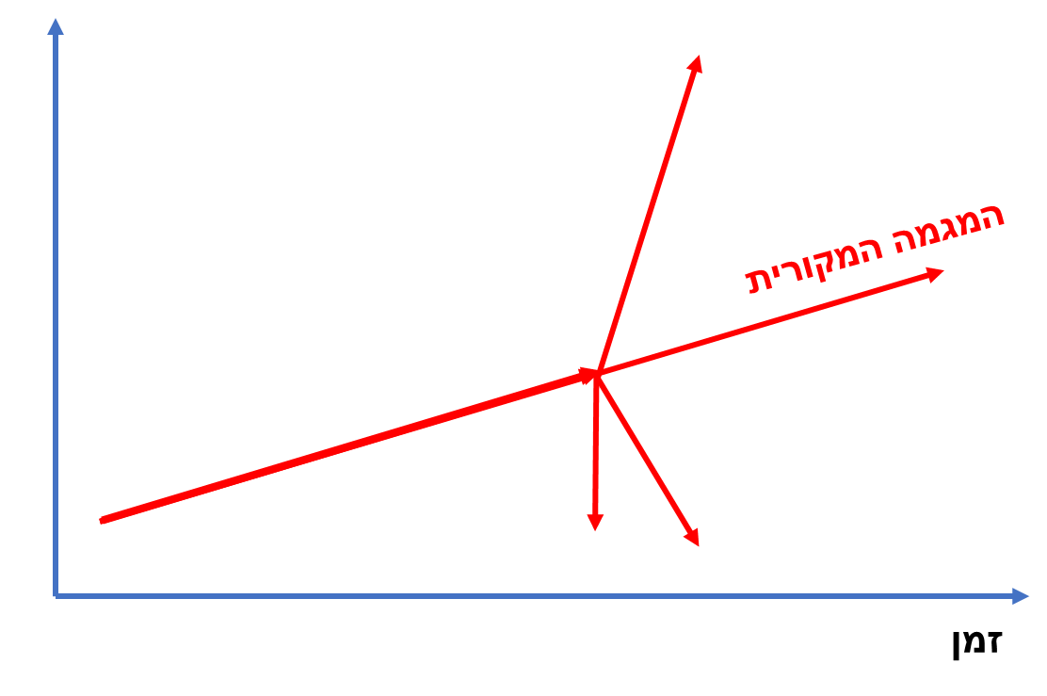

- שיטת ההחסרה: הסרת מרכיב בולט במערכת
- צירי אי-וודאות: התמקדות בשילובים "לא הגיוניים" של מצבי הצירים

- אנלוגיה לאירועי עבר
- מדע בדיוני

הערכת מדד ההשפעה של קלף פרוע
(תרגיל בעקבות סיעור מוחות בו זוהו קלפים פרועים בחינוך)

יש למלא את הערכים בעמודה השמאלית

כותרת הקלף הפרוע:
תאור קצר:

V = פְּגִיעוּת (Vulnerability).  עד כמה הפרט או הקבוצה פגיעים לשינויים שיחולל הקלף הפרוע?  דירוג מוצע: 1=נמוכה, 2 = בינונית 3=גבוהה, 4 = גבוהה מאוד. | V=
T = עיתוי (Timing). באיזה טווח זמן עשוי להתחולל הקלף הפרוע?  דירוג מוצע: 1= מיידי/קצר 2=בינוני 3=ארוך 4=ארוך מאוד. | T=
OP = התנגדות (Opposition). האם יש אנשים או קבוצות שיתנגדו לשינוי או יתמכו, ובאיזו מידה. 1= התנגדות מעטה, 2= התנגדות רבה,  1- = תמיכה מעטה, 2- = תמיכה רבה | OP=
P = עוצמה (Power). באיזו רמה האירוע ישפיע על הפרט?  1= משמעות נמוכה, 4= משמעות קיומית | P=
R = היקף ההשפעה (Reach).  דירוג מוצע: 1= השפעה מקומית בלבד, 4 = השפעה עולמית | R=
O = תוצאה (Outcome). עד כמה צפויה/בלתי צפויה?  1 = התוצאה צפויה 4 = לגמרי בלתי צפויה | O=
ΔC = קצב השינוי.  1= שינוי איטי מאוד (שנים), 4= שינוי מהיר מאוד (ימים) | ΔC=
I = מדד השפעה כולל = סכום 7 גורמי ההשפעה הנ"ל | I =
גורם איכות: + (חיובי), - (שלילי), או +/- (מעורב).

איתותים חלשים (לפחות אחד)

